Circuitos Electrónicos I – Final 07/08/2019
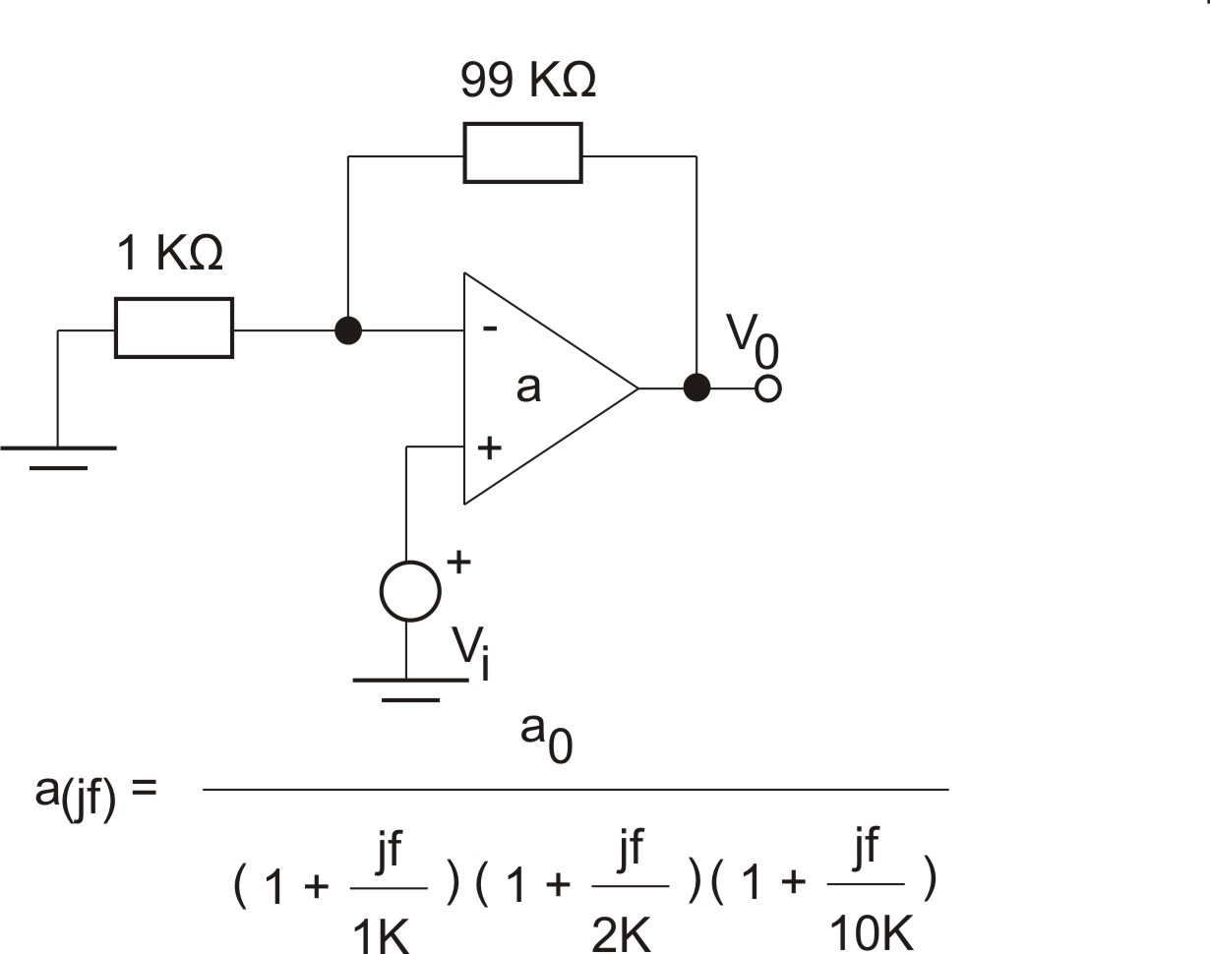
P1) Dado el siguiente circuito: a) dibujar el lugar de raíces. b) Determinar a₀ para funcionamiento crítico ( T_{0 crítico} ). c) Para el a₀ del punto b) compensar por adelanto de fase para obtener un MΦ≈45°, implementar y esbozar el nuevo lugar de raíces.

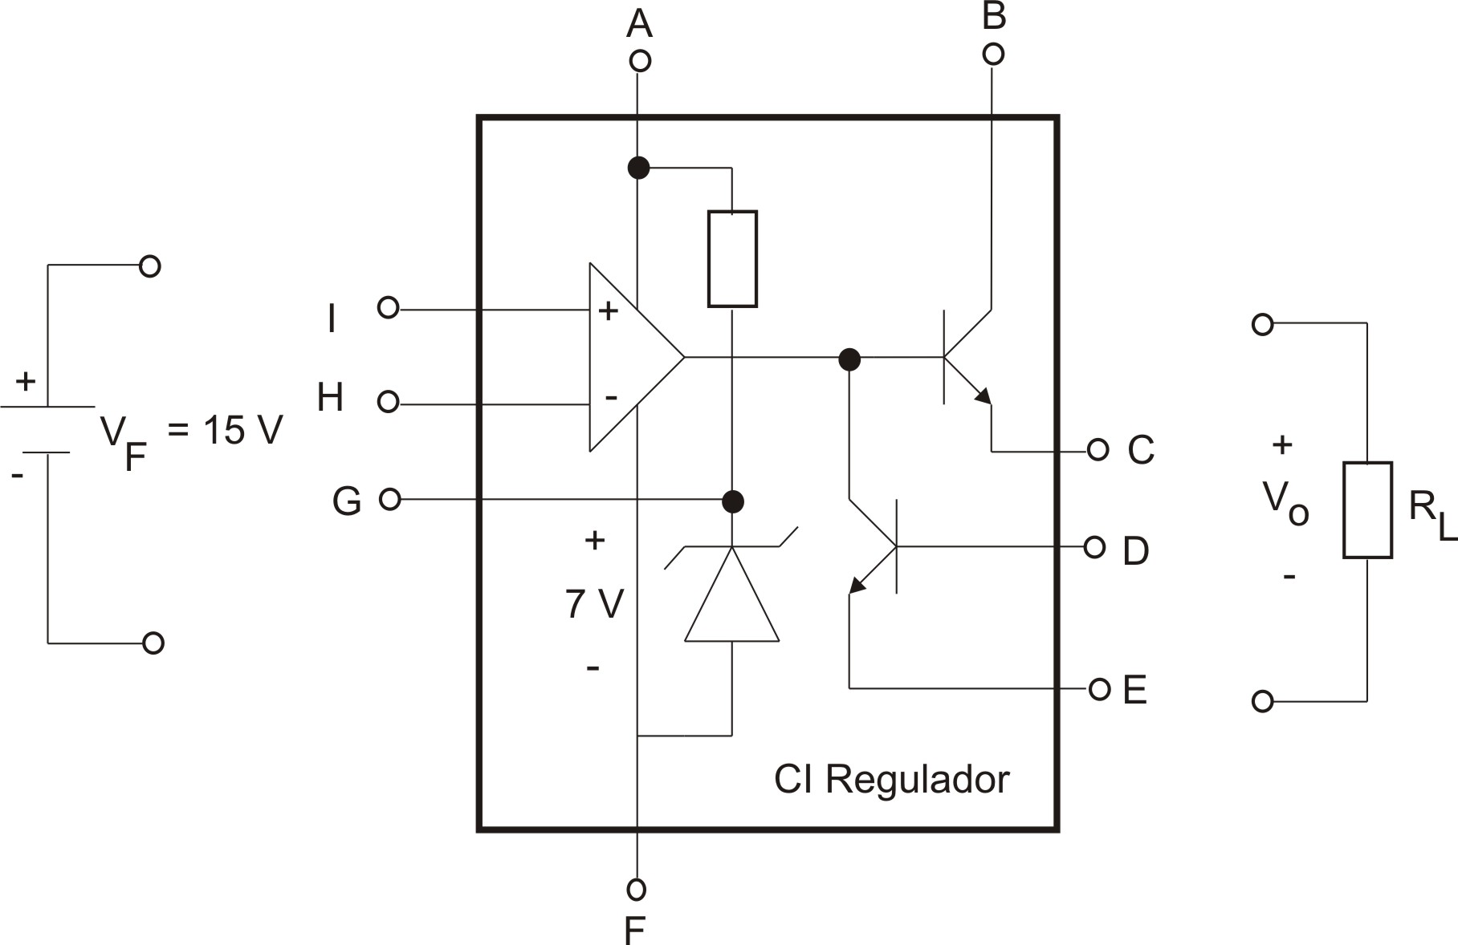

P2) Realizar las conexiones necesarias ( agregando los componentes adecuados), para obtener en la carga una tensión regulada V₀ = 10 V asegurando que I_{L} ≤ 100 mA

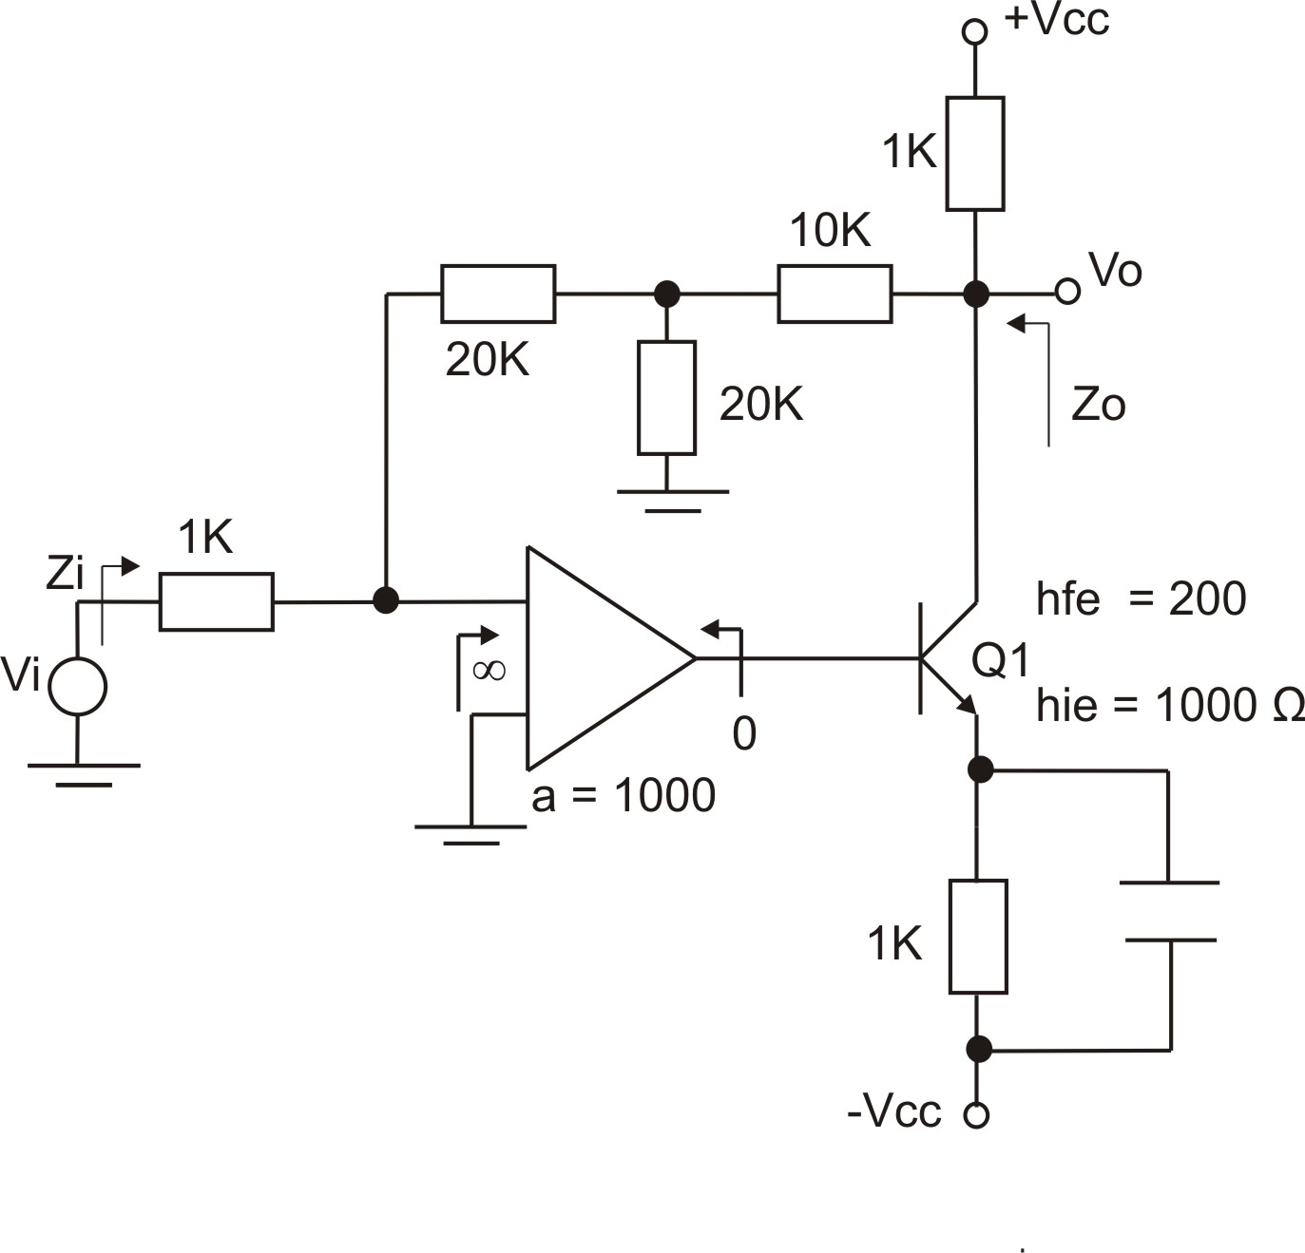

P3) En el circuito mostrado: a) determinar la polaridad de a para realimentación negativa; b) obtener V₀/V_{i} , Z_{i} y Z₀

